Junıperuscommunıs "Hibernıca"

Özellikleri

İnce uzun boyuyla J.Communis ardıçlarının en tanınmışlarındandır. Dar, gri-yeşil bir sütun şeklindedir. Kar ve diğer olumsuz unsurlar şeklini kaybetmesine neden olabilir. Böyle durumlarda dallar birbirine sabitlenir. "Suecica" veya İsveç Ardıcı adlı bitki ise biraz daha geniş, kuvvetli, daha gevşek ve dallarının sonu aşağıya doğru eğilmiştir.

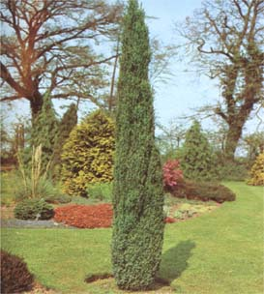


Yapraklı Ağaclar | YAPRAK  RENGİ | ÇİÇEK  RENGİ | MEYVE  (TOHUM)  RENGİ | SONBAHARDA  YAPRAK  RENGİ | çiçek açma dönemi | boy(max mt.) | çit için | bodur için | grup için | Davranış |  |  | Gelişme |  |  | Toprak |  | Işık İhtiyacı |  |  | İklim |  | Bölge |  |  |  | not
 |  |  |  |  |  |  |  |  |  | yayılıcı | dağınık | piramit form | yavaş | orta | hızlı | taze / havalanmış | kuru | güneş | gölge | yarı gölge | soğuk | ılıman | kıyı şeridi | alçak rakım | yüksek rakım | ova | not
Junıperuscommunıs "Hibernıca" | Gri / Yeşil | - | - | - | - | 5 | - | - | - | - | - | - | - | - | - | - | - | - | - | - | - | X | - | - | - | - | -

